湖南省郴州市2016年中考物理试题（word版，有手写版答案）

一、选择题（本大题共18小题，每小题2分，共36分。每小题给出的选项中，只有一项符合题目要求）。
1．同学们估测教室里讲台的高度，结果正确的是( )
A. 80m B.80dm C.80cm D.80mm
2．校园广播站正在播音，小明马上告诉大家：“这是我班的小丽同学在播音”。那么，小
明判断的依据是声音的( )
A．音调 B．响度 C．音色 D．频率
3．同学们在用温度计测量烧杯中水的温度时，从侧面可以观察到温度计插入水中的部分
变大了。下列设备中应用了这一光学原理的是( )
A．照相机 B．放大镜 C．投影仪 D．平面镜
4．今年4月份，我市各地陆续下起了冰雹，范围广，颗粒大，在近几十年来十分罕见。冰雹落到地上，不久就“不见了”，这个物态变化过程是( )
A．熔化 B．液化 C．凝固 D．升华
5．关于力与运动的关系，下列说法正确的是( )
A．受到平衡力作用的物体一定处于静止状态
B．物体运动一定受到力的作用
C．在太空中的宇航员没有惯性
D．在粗糙水平面上静止的物体不受摩擦力
6．关于生活用电，下列说法正确的是( )
A．更换灯泡前应断开电源开关 B．用电器开关短路会造成电路中电流过大
C．保险丝可以用铜丝来代替 D．我国家庭电路的电压是36V
7．你也许有过这样的体验：甲乙两列火车并排停在站台上，你坐在甲车车厢中向乙车车厢观望，如图所示，突然你觉得自己坐的火车开始缓缓地前进了，但是，“驶过”了旁边乙车的车尾你才发现，实际上甲车还停在站台上，而旁边的乙车却向相反的方向开走了。你觉得自己坐的火车前进了，所选的参照物是( )
A．站台 B．甲车 C．乙车 D．自己
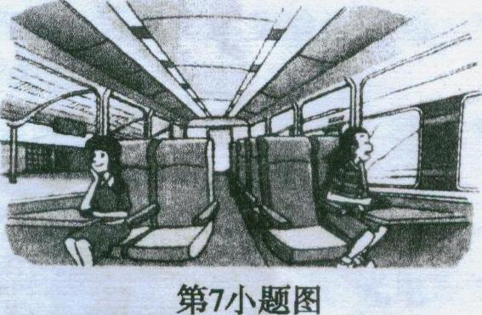
8．下列实例是利用声传递能量的是( )
A．利用超声波给金属工件探伤 B．利用超声波排除人体内的结石
C．医生通过听诊器给病人诊病 D．超声波导盲仪帮助盲人出行
9．如图所示，在探究平面镜成像的特点实验时，小明同学没有把薄玻璃板竖直放置。在
水平桌面上，无论如何移动蜡烛B，发现( )
A．蜡烛A的像总是与蜡烛B完全重合
B．蜡烛A的像总偏向蜡烛B的上方
C．蜡烛A的像总偏向蜡烛B的下方
D．蜡烛A的像与蜡烛B总在同一水平面上
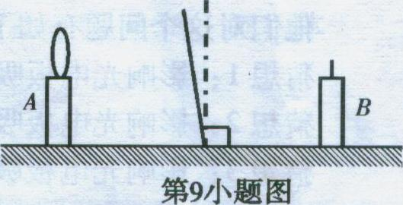
10.下列解释不正确的是( )
A．水银温度计利用了液体热胀冷缩的规律
B．船闸利用了连通器原理
C．飞机升力的产生利用了流体压强与流速的关系
D．用吸管“吸”饮料利用了液体内部压强的规律
11.我们身边有许多应用杠杆的实例，以下一定属于省力杠杆的是( )
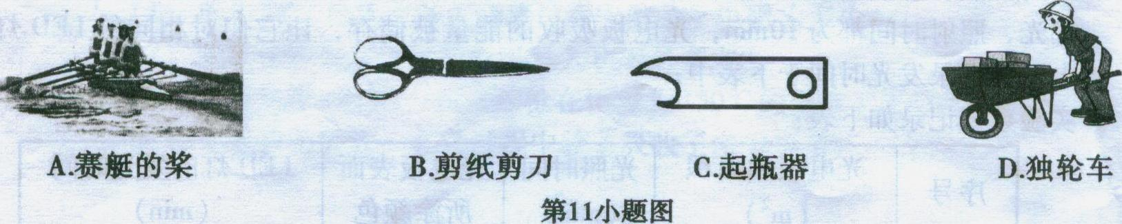
12.各种能源的利用，极大地促进了人类文明的发展。以下能源属于二次能源的是( )
A．天然气 B．太阳能 C．风能 D．电能
13.如图所示，悉尼奥运会实现了火炬在水中传递，下列说法正确的是( )
A．火炬在水中受到的浮力一定大于重力
B．下潜的深度越大，火炬手受到水的压强越大
C．潜水服表面光滑是为了增大水的阻力
D．火炬手向前运动，脚蹼必须向前划水
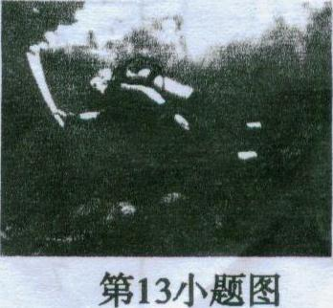
14.如实物图所示，以下判断正确的是( )
A．灯L₁与灯L₂并联，电压表测灯L₁两端的电压
B．灯L₁与灯L₂并联，电压表测灯L₂两端的电压
C．灯L₁与灯L₂串联，电压表测灯L₁两端的电压
D．灯L₁与灯L₂串联，电压表测灯L₂两端的电压
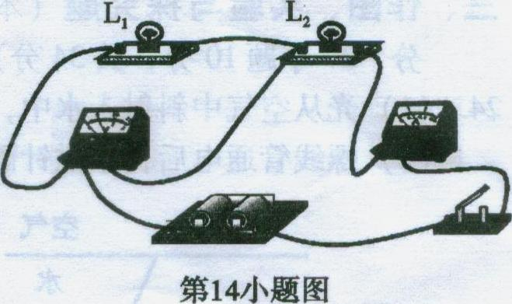
15.关于电磁波的知识，以下说法正确的是( )
A．微波炉利用电磁波加热食物
B．石块落入水中可以产生电磁波
C．有线电话通过电磁波传递信息
D．电磁波在真空中传播速度为3×l0⁵ m/s
16.关于电与磁及其应用，下列说法正确的是( )
A．法拉第发现了电流的磁效应 B．奥斯特发现了电磁感应现象
C．电动机应用了电磁感应原理 D．电磁铁应用了电流的磁效应
17.如图所示，烛焰在光屏上成清晰的像。当把蜡烛向左移动一段距离，要在光屏上再次成一个清晰的像，应该( )
A．保持凸透镜不动，光屏向左移
B．保持凸透镜不动，光屏向右移
C．保持凸透镜和光屏都不动
D．以上做法都不对
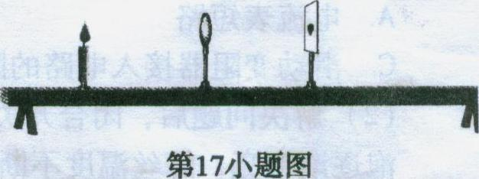
18.如图所示，薄壁容器的底面积为 s，在容器中装入某种液体，液体的重力为G，密度为ρ，深度为h。那么，容器底部受到液体的压强和压力分别为( )
A．G/S和G B．ρgh和G
C．G/S和ρghS D．ρgh和ρghS
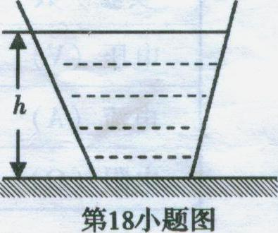
二、填空题（本大题共5小题，10空，每空2分，共20分）。
19.建筑工人用吊车匀速提升重物，重物的 增大（选填“动能”、“重力势能”、
“弹性势能”），吊车的机械效率 l（选填“大于”、“小于”、“等于”）。
20．田径跑道的周长是400m，小明匀速跑一圈用时80s，则小明的速度为 m/s。
小明以原速与小丽同时从同一地点、反向匀速跑步，当小丽的速度为3 m/s时，小明
与小丽从出发到第一次相遇需要的时间是 s。
21.如图所示，电源电压为9V且保持不变，R₁=30Ω ，闭合开关后，电压表示数为3V，则电阻R₁两端的电压为 V，电流表的示数为 A。
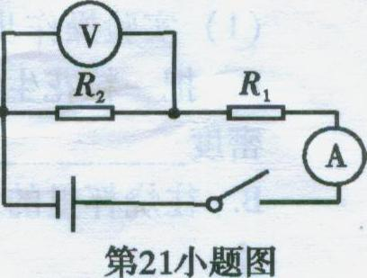
22.我国最新研发63-A型水陆两栖坦克的质量为22t，坦克与地面接触的总面积为8m²，它对地面的压强是 ；若坦克漂浮在水面上时，受到的浮力是 。
【g取lON/Kg】
23.某燃气的热值约为4.2×l0⁷J/m³，则0.2 m³的该燃气完全燃烧放出的热量是 J；若放出的热量完全被水吸收，能使40kg常温的水温度升高 ℃。
【C水=4.2×l0³J/(kg．℃)】
三、作图、实验与探究题（本题共4小题，24小题6分，25小题8分，26小题10
分，27小题10分，共34分）。
24．(1)光从空气中斜射入水中，已知折射光线，请画出入射光线的大致方向。
(2)螺线管通电后，小磁针静止时N极所指方向如图所示，请标出电源的正负极。
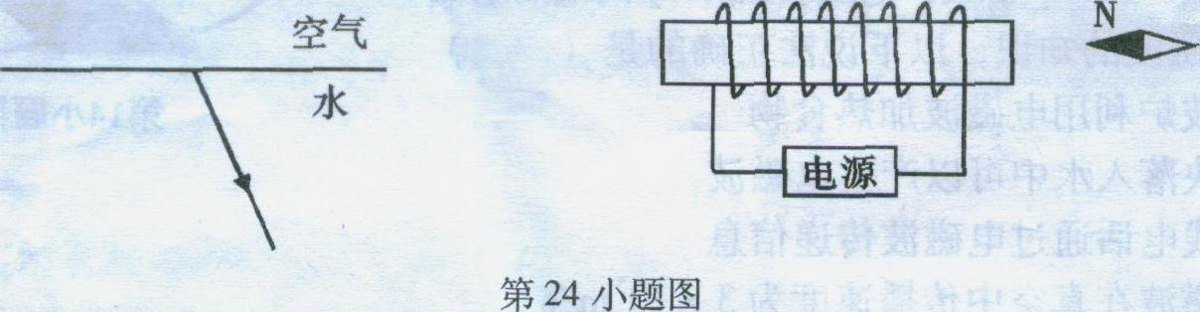
25.小明在做测量小灯泡的电阻实验中，电路图如图所示。小灯泡上标有“3.8V”的字
样，电源电压为6V。
(1)小明连接好电路，闭合开关，发现灯泡立即发出明亮耀眼的强光，并很快熄灭，则原因可能是( )
A．电流表短路 B．小灯泡短路
C．滑动变阻器接入电路的阻值过小 D．电压表断路
(2)解决问题后，闭合开关，移动滑动变阻器的滑片，让电压表示数逐渐变大，灯
泡逐渐变亮，灯丝温度不断升高，测量数据如下表：
实验次数 | 1 | 2 | 3 | 4
电压(V) | 2.0 | 2.5 | 3.0 | 3.8
电流( A) | 0. 33 | 0. 34 | 0. 35 | 0. 40
电阻(Q) | 6.1 | 7.4 | 8.6
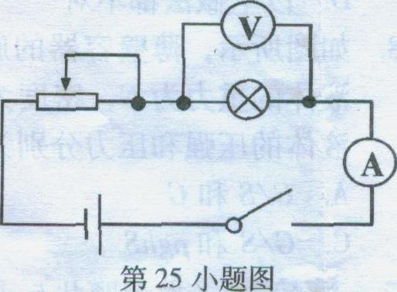
表中空缺的数据应为 ，小灯泡正常发光的功率是 W。
(3)分析上表数据，你发现小灯泡的电阻与灯丝的温度有什么关系？

26.小明想知道花生米的密度，为了使结果更准确，他选择了以下器材：烧杯、清水、天
平和砝码、量筒、盐和玻璃棒，并完成了实验。
(1)实验操作步骤如下：
A．把一粒花生米放入装有清水的烧杯中，发现花生米沉入水中，这是因为花生米的
密度 水的密度（选填“大于”、“小于”、“等于”）；
B．往烧杯里的水中逐渐加盐，并用玻璃棒轻轻搅拌，直到花生米悬浮在盐水中为止；
C．把天平放在水平台上，调节平衡后称出烧杯和盐水的总质量m₁，如甲图所示，则
m₁= g；
D．从烧杯中倒出一部分盐水到空量筒中，液面如乙图所示，
则倒出盐水的体积为 cm³；
E．用天平称出烧杯和剩余盐水的总质量m₂= 44g。
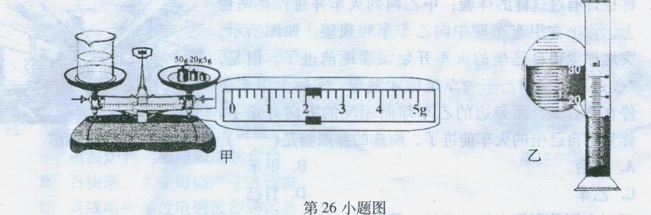
(2)通过以上数据分析，可得出花生米的密度为 kg/m³。
(3)以上测量花生米的密度，用到的科学探究方法是( )
A．控制变量法 B．转换法 C．理想实验法
27.太阳能作为一种新能源，已被人类广泛使用。例如太阳能路灯，其核心部件是光电
板。某兴趣小组提出了一个问题：影响光电板吸收太阳能的多少与哪些因素有关呢？
他们对这个问题有如下猜想：
猜想1：影响光电板吸收太阳能的多少可能与光电板的光照时间有关；
猜想2：影响光电板吸收太阳能的多少可能与光电板的面积有关；
猜想3：影响光电板吸收太阳能的多少可能与光电板的颜色有关。
根据以上猜想，他们设计好实验方案，进行了实验探究，步骤如下：
A．先选用相同的三块0.1m²的光电板，在其表面都涂上黑色，正对太阳光，照射时
间分别为10min、20min、30min，光电板吸收的能量被储存，让它们对相同的LED灯
供电，并记录发光时间于下表中；
B．再选用0.2m²、0.3m²两块光电板，在其表面都涂上黑色，正对太阳光，照射时
间都为10min，光电板吸收的能量被储存，让它们对相同的LED灯供电，并记录发光
时间于下表中；
C．然后再选用相同的两块0.1m²的光电板，在其表面分别涂上绿色和白色，正对太
阳光，照射时间都为10min，光电板吸收的能量被储存，让它们对相同的LED灯供
电，并记录发光时间于下表中；
实验数据记录如下表：
序号 | 光电板的面积  (m²) | 光照时间  ( min) | 光电板表面  所涂颜色 | LED灯的发光时间  ( min)
1 | 0.1 | 10 | 黑色 | 30
2 | 0.1 | 20 | 黑色 | 60
3 | 0.1 | 30 | 黑色 | 90
4 | 0.2 | 10 | 黑色 | 60
5 | 0.3 | 10 | 黑色 | 90
6 | 0.1 | 10 | 绿色 | 20
7 | 0.1 | 10 | 白色 | 5

(1)由表中 （填上表中的序号）三组数据对猜想1进行验证，得出结论是：
光电板吸收太阳能的多少与光电板的光照时间有关。
(2)由表中1、4、5三组数据能对猜想 进行验证，得出结论是：
.
(3)由表中数据分析可知：制作太阳能光电板用 色最好。
(4)综合分析可知，影响光电板吸收太阳能多少的因素有光照时间、光电板的面积、
表面所涂颜色，你觉得还与哪些因素有关？（写出一种即可）
.
四、计算题（本大题共2小题，每小题10分，共20分。要求写出必要的文字说明、公
式和重要的演算步骤，只写出最后答案的不能记分）。
28.如图所示，物体A质量为lkg，挂在动滑轮上，弹簧测力计拉力的方向竖直向上，动滑轮的重、绳的重和大小均不计，且不考虑一切摩擦，g取lON/kg。求：
(l)物体A静止在空气中时，弹簧测力计的示数是多少？
(2)若物体A刚好浸没在水中静止时，弹簧测力计的示数为3N，则物体A受到的浮力是多少？
(3)物体A的密度是多少？
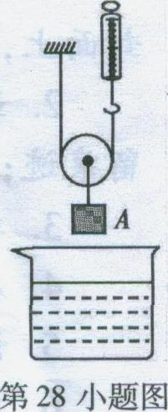
29.热熔胶是常用的粘合剂，它在常温下是固体。图甲是热熔胶枪（简称“胶枪”）的外
形，其内部有两只相同的PTC加热元件，电路如图乙所示，单只PTC加热元件的电
阻与温度的变化关系如图丙所示。胶枪扳机松开时，开关S_{l}断开，开关S₂的触片与
b触点接通，若此时接通电源，胶枪就进入预热状态，约60s后热熔胶熔化成的胶液
温度达到正常工作温度( 150℃---180℃)。此后，若扣动扳机，胶枪就进入正常工作
状态：开关S₁闭合，开关S₂的触片与a触点接通，固体胶条向前挤压，枪口冒出温
度为150℃---180℃的胶液。在近似计算时，可以认为胶液的温度与PTC加热元件的
温度相同。问：
(1)单只PTC加热元件在预热过程中的最小电阻为多少？
(2)胶枪在预热过程中消耗的最大功率是多大？
(3)接通电源60s后，假设胶枪在恒温为150℃的条件下正常工作100s，它产生热量
的60%被胶条吸收，在这过程中胶条吸收了多少热量？
